Лабораторная работа № 4

Задание для самостоятельного выполнения

Мугари Абдеррахим

Содержание

Список иллюстраций

Список таблиц

# 1 Цель работы

* Цель данной лабораторной работы это выполнение задания для самостоятельного выполнения, основанного на знаниях, полученных в предыдущих трёх лабораторных занятиях, с использованием инструмента NS-2 для изучения и анализа поведения сети в условиях высокой нагрузки. Работа направлена на:
  + Исследование динамики окна TCP.
  + Оценка поведения очередей на канале R1-R2.
  + Анализ производительности сети.
  + Визуализация топологии сети.

# 2 Описание выполнения всех лабораторных работ из раздела

## 2.1 Лабораторная работа 1. Простые модели компьютерной сети

### 2.1.1 Цель работы

* Цель лабораторной работы — освоение базовых навыков моделирования компьютерных сетей с помощью NS-2, изучение создания простых топологий сети, настройки агентов и приложений для передачи данных, а также анализ результатов с использованием визуализатора NAM. Работа учит моделированию сетей с различными топологиями (линейная, усложнённая, кольцевая) и дисциплинами обслуживания очередей (DropTail).

### 2.1.2 Вывод по Лабораторной работе 1

* В результате выполнения лабораторной работы освоены базовые навыки работы с NS-2: создание шаблона сценария, настройка топологий (линейная, звездообразная, кольцевая), использование агентов (TCP, UDP), приложений (FTP, CBR), дисциплин очередей (DropTail) и визуализация результатов в NAM. Установлено, что:
  + Линейная топология демонстрирует простую передачу данных с минимальной перегрузкой.
  + Усложнённая топология с узким местом вызывает потерю пакетов из-за перегрузки в очереди.
  + Кольцевая топология с динамической маршрутизацией позволяет перераспределять трафик при разрыве соединений, что повышает надёжность сети.

## 2.2 Лабораторная работа 2. Исследование протокола TCP и алгоритма управления очередью RED

### 2.2.1 Цель работы

* Цель работы — углублённое изучение протокола TCP (в частности, TCP Reno) и алгоритма RED для управления очередями, моделирование их взаимодействия в сети с NS-2, анализ динамики окна TCP и поведения очередей, а также сравнение различных вариантов TCP (Reno, NewReno, Vegas).

### 2.2.2 Вывод по Лабораторной работе 2

* Работа позволила изучить работу TCP Reno, его механизмы управления перегрузкой, а также алгоритм RED для управления очередями. Установлено, что:
  + TCP Reno эффективно адаптируется к потерям, но может вызывать синхронизированные перегрузки при многопоточной передаче.
  + RED предотвращает переполнение буфера, отбрасывая пакеты с вероятностью, зависящей от средней длины очереди, но не устраняет временные пики.
  + Сравнение с NewReno и Vegas показало, что NewReno уменьшает задержки, а Vegas снижает потери, но может ограничивать производительность.

## 2.3 Лабораторная работа 3. Моделирование стохастических процессов

### 2.3.1 Цель работы

* Цель работы — изучение стохастических моделей обслуживания (СМО), таких как M|M|1 и M|M|n|R, с использованием NS-2 для моделирования систем массового обслуживания с бесконечной и конечной ёмкостью очереди, а также анализ характеристик системы (вероятность потерь, средняя длина очереди) и построение графиков.

### 2.3.2 Вывод по Лабораторной работе 3

* Работа позволила изучить стохастические модели обслуживания (M|M|1) с помощью NS-2, моделирование случайного поступления пакетов и анализа их влияния на очередь. Установлено, что:
  + Теоретические характеристики (вероятность потерь, средняя длина очереди) соответствуют модели M|M|1 (загрузка системы).
  + График демонстрирует случайные колебания длины очереди, что подтверждает экспоненциальное распределение интервалов поступления и обслуживания.

# 3 Выполнение текущей работы :

## 3.1 Описание моделируемой сети

* Сеть состоит из **N TCP-источников**, **N TCP-приёмников**, **двух маршрутизаторов R1 и R2** между источниками и приёмниками (**N** — не менее 20).
* Между **TCP-источниками** и первым маршрутизатором установлены **дуплексные соединения**:
  + Пропускная способность: **100 Мбит/с**
  + Задержка: **20 мс**
  + Очередь: **DropTail**
* Между **TCP-приёмниками** и вторым маршрутизатором установлены **дуплексные соединения**:
  + Пропускная способность: **100 Мбит/с**
  + Задержка: **20 мс**
  + Очередь: **DropTail**
* Между маршрутизаторами установлено **симплексное соединение (R1–R2)**:
  + Пропускная способность: **20 Мбит/с**
  + Задержка: **15 мс**
  + Очередь: **RED**
  + Размер буфера: **300 пакетов**
* В обратную сторону (**R2–R1**) — **симплексное соединение**:
  + Пропускная способность: **15 Мбит/с**
  + Задержка: **20 мс**
  + Очередь: **DropTail**
* **Протокол передачи данных**: **FTP поверх TCPReno**
* **Параметры алгоритма RED**:
  + Минимальный порог (**q $​_{min}$**): **75**
  + Максимальный порог (**q $​_{max}$**): **150**
  + Коэффициент сглаживания (**q $​_{w}$**): **0.002**
  + Максимальная вероятность отбрасывания (**p $​_{max}$**): **0.1**
* **Максимальный размер TCP-окна**: **32**
* **Размер передаваемого пакета**: **500 байт**
* **Время моделирования**: **не менее 20 единиц модельного времени**

## 3.2 Выполнение

* Мы выполняли работу следующим образом, создавая и редактируя файл test.tcl и последовательно добавляя код для симуляции
* Мы вставляли код для создания симулятора и файлов трассировки:

# Инициализация симулятора  
set sim [new Simulator]  
  
# Создание файла для визуализации в NAM  
set nam_file [open sim_out.nam w]  
$sim namtrace-all $nam_file  
  
# Создание файла для записи трассировки событий  
set trace_file [open sim_trace.tr w]  
$sim trace-all $trace_file

* Мы устанавливали параметры TCP Reno, соответствующие описанию:

# Настройка параметров агента TCP  
Agent/TCP set window_ 32  
Agent/TCP set pktSize_ 500

* Мы включали процедуру complete для обработки данных и завершения работы

# Процедура завершения симуляции  
proc complete {} {  
 global queue_trace  
 # Подготовка AWK-скрипта для обработки данных  
 set awk_script {  
 {  
 if ($1 == "Q" && NF > 2) {  
 print $2, $3 >> "queue_temp.q"  
 set end_time $2  
 }   
 else if ($1 == "a" && NF > 2) {  
 print $2, $3 >> "avg_temp.a"  
 }  
 }  
 }  
  
 # Удаление старых временных файлов и создание новых  
 exec rm -f queue_temp.q avg_temp.a  
 exec touch queue_temp.q avg_temp.a  
  
 set qf [open queue_temp.q w]  
 puts $qf "0.Color: black"  
 close $qf  
  
 set af [open avg_temp.a w]  
 puts $af "0.Color: black"  
 close $af  
  
 exec awk $awk_script full_queue.q  
  
 # Запуск графиков и NAM  
 exec xgraph -fg black -bg white -bb -tk -x time -t "TCPRenoCWND" graphicreno1 &  
 exec xgraph -fg black -bg white -bb -tk -x time -t "TCPRenoCWND" graphicrenoall &  
 exec xgraph -fg black -bg white -bb -tk -x time -y queue queue_temp.q &  
 exec xgraph -bb -fg black -bg white -tk -x time -y average_queue avg_temp.a &  
 exec nam sim_out.nam &  
 exit 0  
}

* Мы включали процедуру trackWindow для периодической записи размера окна

# Процедура для записи данных окна TCP  
proc trackWindow {tcp_obj output_file} {  
 global sim  
 set interval 0.01  
 set current_time [$sim now]  
 set window_size [$tcp_obj set cwnd_]  
 puts $output_file "$current_time $window_size"  
 $sim at [expr $current_time + $interval] "trackWindow $tcp_obj $output_file"  
}

* Мы добавляли код для создания маршрутизаторов R1 и R2

# Создание узлов маршрутизаторов  
set router1 [$sim node]  
set router2 [$sim node]

* Мы устанавливали соединения между R1 и R2 согласно описанию

# Настройка каналов связи между маршрутизаторами  
$sim simplex-link $router1 $router2 20Mb 15ms RED   
$sim simplex-link $router2 $router1 15Mb 20ms DropTail  
$sim queue-limit $router1 $router2 300

* Мы добавляли код для создания 30 источников, 30 приёмников и их соединений с маршрутизаторами

# Создание узлов и соединений  
set node_count 30  
for {set j 0} {$j < $node_count} {incr j} {  
 set sender($j) [$sim node]  
 set receiver($j) [$sim node]  
   
 $sim duplex-link $sender($j) $router1 100Mb 20ms DropTail  
 $sim duplex-link $receiver($j) $router2 100Mb 20ms DropTail  
   
 # Создание TCP-соединений и привязка FTP  
 set tcp_conn($j) [$sim create-connection TCP/Reno $sender($j) TCPSink $receiver($j) $j]  
 set ftp_src($j) [$tcp_conn($j) attach-source FTP]  
}

* Мы создавали и настраивали файлы для мониторинга окон TCP

# Файлы для записи данных окна TCP  
set window_one [open graphicreno1 w]  
puts $window_one "0.Color: black"  
set window_all [open graphicrenoall w]  
puts $window_all "0.Color: black"

* Мы добавляли код для мониторинга очереди на канале R1-R2

# Мониторинг очереди  
set queue_monitor [$sim monitor-queue $router1 $router2 [open queue_monitor.out w] 0.1]  
[$sim link $router1 $router2] queue-sample-timeout

* Мы устанавливали параметры RED для канала R1-R2

# Настройка RED-очереди  
set red_queue [[$sim link $router1 $router2] queue]  
$red_queue set thresh_ 75  
$red_queue set maxthresh_ 150  
$red_queue set q_weight_ 0.002  
$red_queue set linterm_ 10

* Мы добавляли код для записи текущей и средней длины очереди

# Трассировка параметров очереди  
set queue_trace [open full_queue.q w]  
$red_queue trace curq_  
$red_queue trace ave_  
$red_queue attach $queue_trace

* Мы настраивали запуск FTP-источников и мониторинг окон

# Запуск FTP и мониторинга окна  
for {set j 0} {$j < $node_count} {incr j} {  
 $sim at 0.0 "$ftp_src($j) start"  
 $sim at 0.0 "trackWindow $tcp_conn($j) $window_all"  
}  
  
$sim at 0.0 "trackWindow $tcp_conn(1) $window_one"

* Мы указывали время завершения и запуск симуляции

# Завершение симуляции через 20 секунд  
$sim at 20.0 "complete"  
  
# Старт симуляции  
$sim run

* Мы выполняли команду в терминале для запуска симуляции

## 3.3 Визуализировали результаты в NAM:

* В NAM мы видели звездообразную топологию с R1 и R2, соединяющими 30 источников и 30 приёмников, а также движение пакетов, особенно на канале R1-R2, где наблюдались перегрузки
* Чёрные линии обозначают активные каналы, а узлы пронумерованы для идентификации. В процессе симуляции (при воспроизведении в NAM) можно увидеть передачу пакетов и поведение очереди, особенно на канале R1-R2, где применён RED-алгоритм для управления перегрузкой (рис. 1).

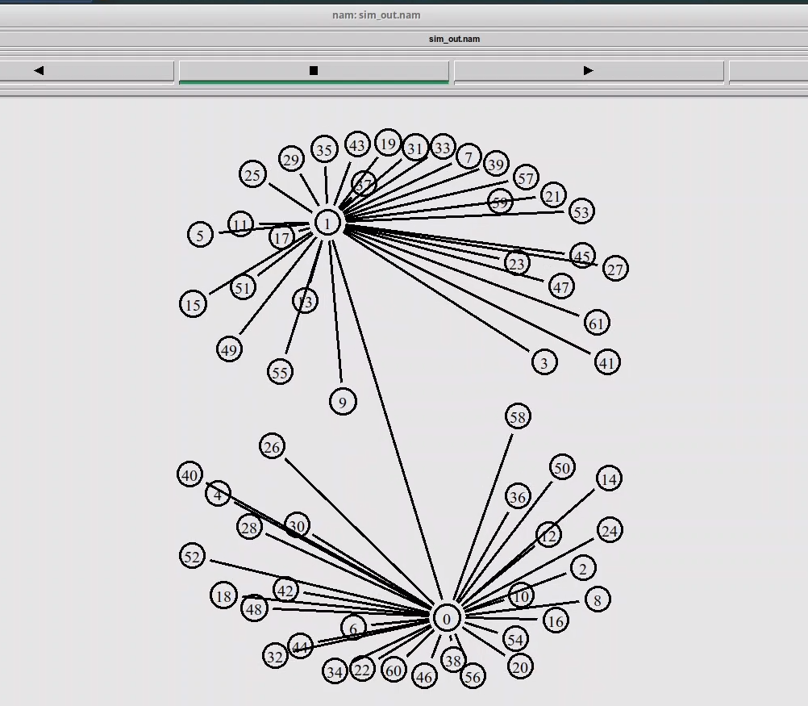

Рис. 1: Схема моделируемой сети при N=30

* также у нас было 4 графика, выведенных с помощью xgraph, которые являются :

### 3.3.1 Изменение размера окна TCP на линке 1-го источника при N=30 (рис. 2).

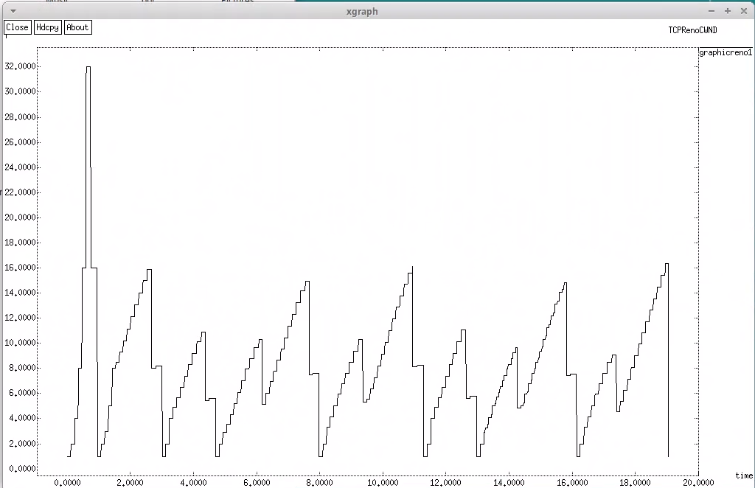

Рис. 2: Изменение размера окна TCP на линке 1-го источника при N=30

* График отображает размер окна TCP (в байтах, интерпретируемых как пакеты) для одного соединения при наличии 30 источников в течение 0–20 секунд.
* Быстрый рост окна отражает попытку TCP определить доступную пропускную способность, а резкие падения сигнализируют о перегрузке (например, потеря пакетов), после чего окно корректируется для стабилизации соединения.

### 3.3.2 Изменение размера окна TCP на всех источниках при N=30 (рис. 3).

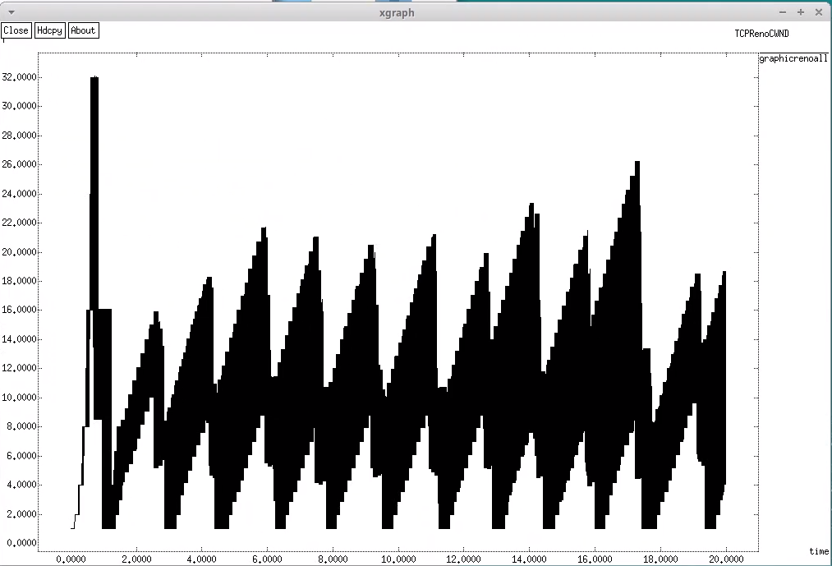

Рис. 3: Изменение размера окна TCP на всех источниках при N=30

* График показывает суммарный размер очереди TCP (в пакетах) для всех 30 источников в течение 0–20 секунд.
* Начальный пик указывает на синхронизированный трафик от всех источников, создающий кратковременную перегрузку.
* Пилообразный паттерн отражает периодическое возникновение и устранение перегрузок в совокупности всех TCP-соединений, делящих узкое место в сети.
* Это демонстрирует адаптивное поведение TCP в условиях конкуренции за ресурсы.

### 3.3.3 Изменение размера длины очереди на линке (R1–R2) при N=30, **q $​_{min}$** = 75, **q $​_{max}$** = 150 (рис. 4).

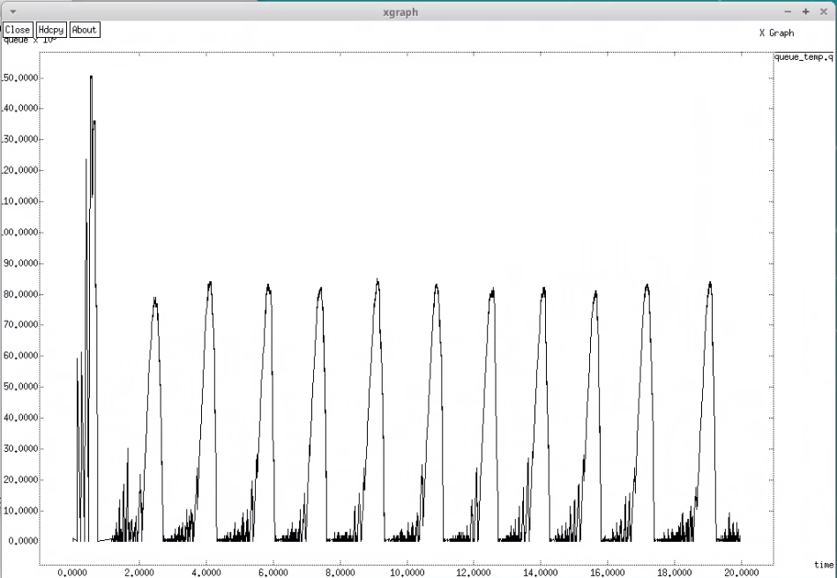

Рис. 4: Изменение размера длины очереди на линке (R1–R2) при N=30, **q $​_{min}$** = 75, **q $​_{max}$** = 150

* График показывает изменение длины очереди (в метках, интерпретируемых как пакеты) на канале между маршрутизаторами R1 и R2 в течение 0–20 секунд.
* Начальный резкий скачок указывает на внезапный всплеск трафика или узкое место в начале симуляции, возможно из-за синхронизированной отправки данных от нескольких источников.
* Периодические пики отражают регулярные всплески трафика или задержки в обработке. Увеличение высоты пиков со временем может свидетельствовать о нарастающей нагрузке на сеть.
* Быстрое очищение очереди после каждого пика говорит об эффективной работе механизма управления очередью (например, RED).

### 3.3.4 Изменение размера средней длины очереди на линке (R1–R2) при N=30, **q $​_{min}$**= 75, **q $​_{max}$** = 150 (рис. 5).

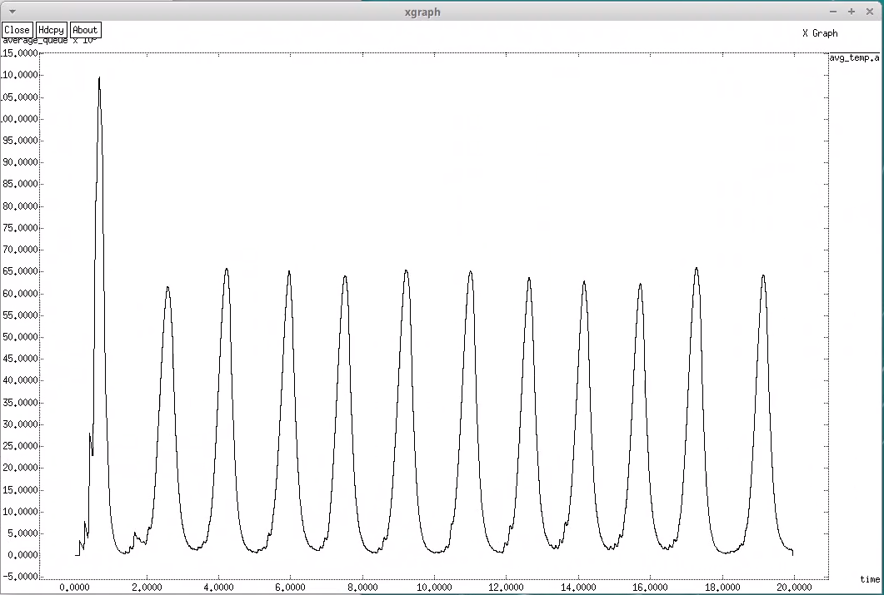

Рис. 5: Изменение размера средней длины очереди на линке (R1–R2) при N=30, **q $​_{min}$**= 75, **q $​_{max}$** = 150

* График иллюстрирует среднюю длину очереди (в пакетах) на канале R1-R2 в течение 0–20 секунд.
* Начальный скачок соответствует всплеску трафика
* Периодические пики показывают, что средняя очередь отражает регулярные события перегрузки, но сглаживает мгновенные колебания.
* Стабильное возвращение к 0 между пиками подтверждает, что очередь эффективно справляется с трафиком, не допуская длительных задержек.
* Эти графики вместе дают представление о том, как TCP-соединения и управление очередью работают в условиях многоисточникового трафика, показывая как индивидуальное, так и совокупное поведение в симулированной сети.

## 3.4 Строили графики с помощью Gnuplot:

* Мы создавали файл graph для построения графиков

#!/usr/bin/gnuplot -persist  
# Устанавливаем кодировку и терминальный тип с шрифтом  
set encoding utf8  
set terminal pngcairo font "Arial,10"  
# Определяем файл для сохранения первого графика  
set output 'tcp_window_single.png'  
# Заголовок графика для одного источника  
set title "Динамика окна TCP для одного источника при N=30"  
# Названия осей с настройкой шрифта  
set xlabel "Время (с)" font "Arial,11"  
set ylabel "Размер окна (пакеты)" font "Arial,11"  
# Построение графика из файла graphicreno1  
plot "graphicreno1" using 1:2 with lines lc "black" title "TCP окно"  
# Указываем файл для второго графика  
set output 'tcp_windows_all.png'  
# Заголовок для графика всех источников  
set title "Окна TCP для всех источников при N=30"  
# График на основе данных из graphicrenoall  
plot "graphicrenoall" using 1:2 with lines lc "black" title "TCP окна"  
# Задаём имя файла для графика очереди  
set output 'queue_size.png'  
# Заголовок для графика длины очереди  
set title "Размер очереди на канале (R1–R2)"  
# Подписи осей  
set xlabel "Время (с)" font "Arial,11"  
set ylabel "Длина очереди (пакеты)" font "Arial,11"  
# Рисуем график из файла queue_temp.q   
plot "queue_temp.q" using 1:2 with lines lc "black" title "Текущая очередь"  
# Устанавливаем файл для графика средней очереди  
set output 'average_queue_size.png'  
# Заголовок для средней длины очереди  
set title "Средняя длина очереди на канале (R1–R2)"  
# Оси с подписями  
set xlabel "Время (с)" font "Arial,11"  
set ylabel "Средняя длина (пакеты)" font "Arial,11"  
# Построение графика из файла temp.a   
plot "temp.a" using 1:2 with lines lc "black" title "Средняя очередь"

# 4

* Делали файл исполняемым и запускали его
* Это создавало четыре PNG-файла с графиками: tcp_window_single.png , tcp_windows_all.png, queue_size.png, average_queue_size.png

### 4.0.1 Изменение размера окна TCP на линке 1-го источника при N=30 (рис. 6)

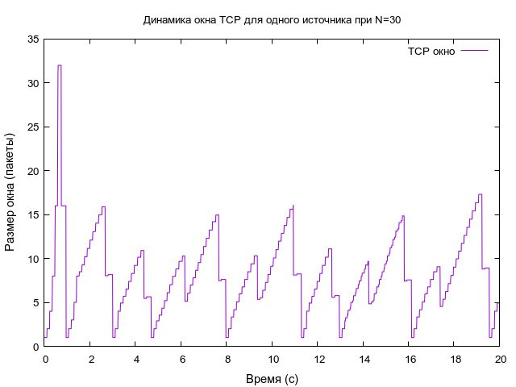

Рис. 6: Изменение размера окна TCP на линке 1-го источника при N=30

### 4.0.2 Изменение размера окна TCP на всех источниках при N=30(рис. 7)

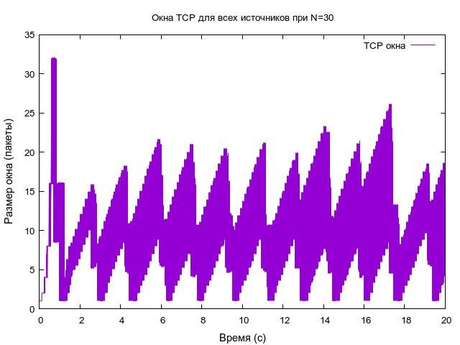

Рис. 7: Изменение размера окна TCP на всех источниках при N=30

### 4.0.3 Изменение размера длины очереди на линке (R1–R2) при N=30, **q $​_{min}$** = 75, **q $​_{max}$** = 150 (рис. 8)

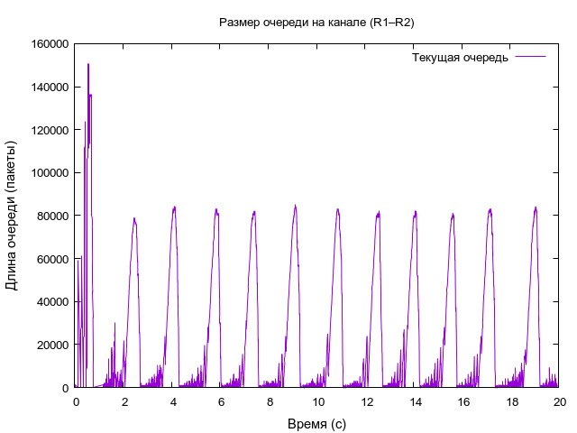

Рис. 8: Изменение размера длины очереди на линке (R1–R2) при N=30, **q $​_{min}$** = 75, **q $​_{max}$** = 150

### 4.0.4 Изменение размера средней длины очереди на линке (R1–R2) при N=30, **q $​_{min}$**= 75, **q $​_{max}$** = 150 (рис. 9)

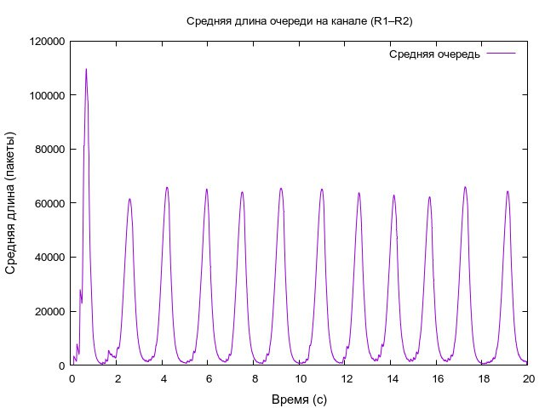

Рис. 9: Изменение размера средней длины очереди на линке (R1–R2) при N=30, **q $​_{min}$**= 75, **q $​_{max}$** = 150

* Мы уже анализировали графики и визуализацию в NAM для оценки динамики окна TCP, перегрузок на канале R1-R2 и эффективности RED, сравнивая полученные данные с теоретическими ожиданиями, основанными на знаниях из предыдущих лабораторных работ.

# 5 Выводы

* Симуляция демонстрирует работу сети с 30 TCP-соединениями, использующими протокол Reno, через узкое место с RED-очередью. Графики показывают адаптивное поведение TCP и эффективное управление перегрузкой, а топология NAM подтверждает структуру сети. Полученные данные позволяют анализировать производительность сети, перегрузки и стабильность при нагрузке от множества источников.
* Таким образом, результаты симуляции, выполненные как задание для самостоятельного выполнения, предоставляют глубокое понимание взаимодействия TCP Reno, RED-очереди и сетевых характеристик в условиях высокой нагрузки, позволяя оценить производительность сети и выявить области для оптимизации, опираясь на знания, полученные в предыдущих трёх лабораторных занятиях.

Подробнее см. в [1–3].

# Список литературы

1. Gross D., Harris C.M. [Fundamentals of Queueing Theory](https://www.wiley.com/en-us/Fundamentals+of+Queueing+Theory%2C+4th+Edition-p-9780471790541). 4th изд. Wiley, 2008.

2. Team T.N. [NS-2 Network Simulator User Guide](http://www.isi.edu/nsnam/ns/). ISI, 2006.

3. Williams T., Kelley C. [Gnuplot 5.4 Reference Manual](http://www.gnuplot.info/documentation.html). 2020.